Praktisk informasjon

Solborg barnehage
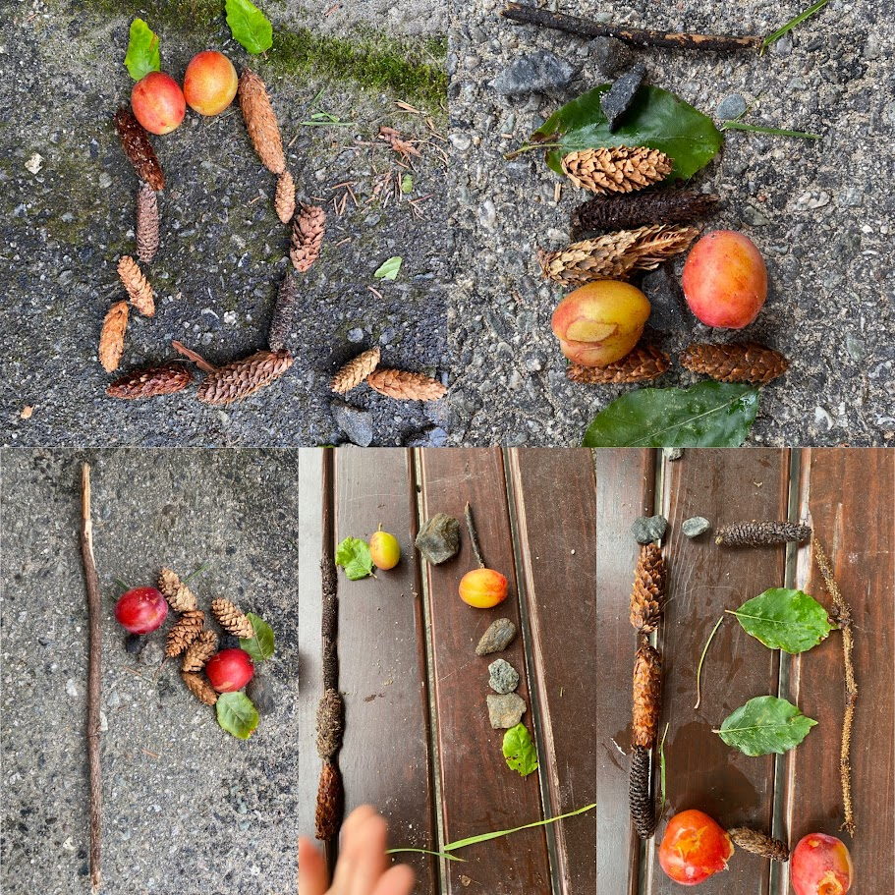

Innholdsfortegnelse

Nettside og kontaktinfo 2
Planleggingsdager 2023/2024 2
Åpning og stenging 3
Dags- og ukerytme 4
Barnegruppene i Solborg barnehage 5
Bursdager 9
Svømming (vanntilvenning) 10
Sykdom 11
Klær 12
Mat og matpenger 13
Nettside og kontaktinfo
Nettside
Vi har en nettside som det er viktig å sjekke jevnlig, for å få med seg informasjonen som legges ut der. Det er der dere finner månedsbrev blant annet.
Adressen er: http://www.minbarnehage.no/solborg

Barnehagen bruker Transponder til kommunikasjon med hjemmet. Her meldes fravær og annet av dere foreldre, det kommer meldinger og annen informasjon fra barnehagen. Transponder har en egen App som foreldre i barnehagen får tilgang til.

Kontaktinfo
Barnehagens telefonnummer er 51 52 73 78. Det er også mulig å ringe og sende melding til barnehagens mobiltelefon: 913 33 628.


Planleggingsdager 2026/2027

Onsdag 14. august
Torsdag 12. og 13. november
Tirsdag 30. mars – (tirsdag etter påske)
Fredag 7. mai (fredag etter Kr. himmelfartsdag)

Åpning og stenging

Barnehagen har åpent mandag til fredag 7.30 – 16.30.

Når vi stenger klokken 16.30 skal alle barna være hentet og personalet skal kunne låse dørene.

Barnehagen er stengt i romjulen og i påsken, samt julaften og nyttårsaften.

Barnehagen stenger to uker i sommerferien, de to siste i fellesferien. Hvis det er tre barn eller mindre som melder seg en av de tilstøtende ukene blir barnehagen stengt.

Vi ønsker at barna skal være i barnehagen senest klokken 9.30. Da starter dagens aktiviteter som turer, klubber, lekegrupper osv. Hvis dere kommer senere, er syke eller tar en fridag ber vi dere ringe eller legge inn melding på Transponder før klokken 9.30 og gi beskjed.

Starten på dagen er viktig. Vi i Solborg barnehage legger vekt på at hvert enkelt barn skal bli godt mottatt når det kommer om morgenen. Personalet møter dere i garderoben. Hvis dere kommer etter klokken 9.30 og aktivitetene er i gang, ønsker vi at dere som foreldre følger barnet helt inn i barnehagen.

Dags- og ukerytme
07.30 Barnehagen åpner
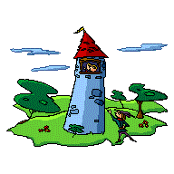
08.30 - 09.00 Frokost (for de som ikke har spist hjemme)
09.30 Lek/aktiviteter/tur starter opp
10.30 Samling
11.00 Lunsj
12.00 Lek/aktiviteter ute
13.30 -14.00 Fruktmåltid
15.00 Lek ute eller evt. inne
16.30 Barnehagen stenger

Dagsrytmen i barnehagen er satt sammen av ulike aktiviteter og rutiner som gjentar seg. Dette er med på å skape trygghet for barna. De vet hva som kommer til å skje i løpet av barnehagedagen. Les mer om dette i årsplanen.
Uke rytmen. Dette barnehageåret blir det noen endringer i barnegruppen så vi fastsetter ukerytmen etter som vi finner beste løsning for barnegruppen. Dette er utgangspunktet for ukerytmen for 2026/2027

Mandag | Tirsdag | Onsdag | Torsdag | Fredag
Aldersinndelte grupper  Samling | Svømming og lek ute eller inne  Samling | Turdag for Venneklubben  Samling | Femårsklubb  Solklubb  Turdag for Knøttene og eventuelt Ekorna  Samling | Språkgrupper  Lekegrupper  Samling

Barnegruppene i Solborg

Knøtteklubben

I år består Knøtteklubben av 1 ettåring, 7 toåringer og 1 treåringer. Knøtteklubben er satt sammen av de yngste aldersgruppene i barnehagen. I utgangspunktet vil denne gruppen ha samling sammen dette året, men vi deler dem opp hvis vi ser at det fungerer bedre.

Knøttene vil også i år starte opp med samlinger og rolig lek på putrommet, men av erfaring ser vi at de fort trekker ut mot de rommene hvor de store er. Vi spiser i samme rom i år, med mulighet for endringer.

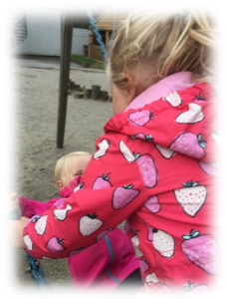
I løpet av dagen synger vi faste sanger, samtidig som vi varierer sanger og fortelling etter tema. Barna har bilder av familien sin på veggen, for å skape trygghet. Disse bildene kan de fortelle om, eller bare se på, når de trenger det.

På mandag er det turdag. I starten er vi ute i barnehagen, og etter hvert utvider vi turområdet. Noen turer går gruppen sammen med de større barna. Ved å gå sammen på tur får vi flere voksne å spille på, og turene blir en arena der de yngre barna kan bli inspirert av det de eldre barna mestrer. Målet er å komme seg utenfor porten og få nye erfaringer. Spesielt vil målet for turene være knyttet til fysisk aktivitet, og det å bli kjent med naturen og nærmiljøet.

For de yngste barna er trygghet og god tilknytning til de voksne det viktigste for at barna skal trives i barnehagen. Derfor har vi en rolig start i august og september, slik at de nye barna skal få en god tilvenning, og de andre barna skal få en trygg oppstart etter ferien. Vi ønsker med dette å gi barna god mulighet til å bli kjent med både hverandre og personalet, i tillegg til å bli vant til barnehagehverdagen.

Vi kommer til å bruke mye tid på lek ettersom dette er barnas viktigste aktivitetsform. Rommet er delt opp slik at det kan forgå ulike typer lek samtidig. Vi vil både gi rom for frilek, og hjelpe dem i lek knyttet til et spesielt tema eller på et spesielt område. Mye god læring skjer gjennom leken, og det er viktig å gi de yngste barna mulighet for å utvikle sine lekeferdigheter.

Knøtteklubben skal også ha ulike planlagte aktiviteter, som er tilrettelagt for deres alder og utvikling. Aktuelle aktiviteter kan være ulike formingsaktiviteter, sanseopplevelser, bevegelsesaktiviteter, og utforskning av vann, ting vi finner i naturen etc. Mer konkret informasjon om aktiviteter og tema kan finnes i månedsbrevene. Vi bruker ofte ulike eventyr og fortellinger. Det er et mål for Knøtteklubben at aktivitetene skal styres av det barna er opptatt av, slik at barna får medvirke i sin egen barnehagehverdag. Derfor vil det være rom for å vike fra planen der det anses som hensiktsmessig.

Språk og sosialkompetanse vil være et viktig fokus gjennom hele året, som gjennomsyrer både aktiviteter, samlinger og hvordan personalet leker og samtaler med barna.

Hver måned vil det bli lagt ut månedsbrev på hjemmesiden. Månedsbrevet inneholder en evaluering av måneden som gikk, og en mer detaljert plan for måneden som kommer.

Solklubben + femårsklubben = Venneklubben

Vi jobber for at alle barna i barnehagen skal være i en gruppe der de opplever god utvikling innenfor ulike områder, som sosial kompetanse, språk, matematikk, selvkontroll og gode vennskap. For å oppnå dette må vi se på de ulike aldersgruppene og sette dem sammen slik vi tenker at de får mest utbytte av barnehagedagen.

I år er det 5 barn i femårsklubben og 5 barn i Solklubben. Dette er en grei gruppestørrelse med tanke på turer o.l.
Noen ganger er disse to gruppene sammen og da kaller vi dem Venneklubben

Solklubben (barn født 2022)
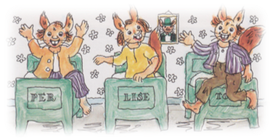

I Solklubben vil vi fokusere på språk, lek, trygghet, vennskap og sosial kompetanse. I samlingene og aktivitetene vil vi jobbe med ulike tema og i løpet av året vil vi trekke de ulike fagområdene inn i dette arbeidet. Vi ønsker at samlingene skal inneholde mye undring og lek rundt tema.
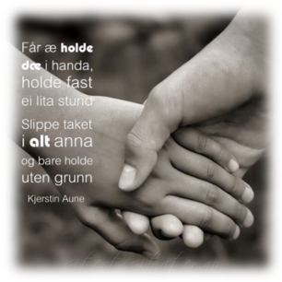

Mandag og torsdag har Solklubben tilrettelagte aktiviteter. Aktivitetene vil ta utgangspunkt i tema som vi jobber med. Vi skal være inne eller ute, sitte ved bordet eller ligge på gulvet - aktivitetene vil variere. Vi skal male, danse, gjøre eksperimenter, tegne og mye annet. Vi skal lage, finne, undre og gjøre magiske oppdagelser.

Onsdag er turdag. Solklubben går på tur sammen med Femårsklubben.

Solklubben skal jobbe med vennskap, sosial kompetanse, eventyr og fortellinger på turene. Vi vil ha aktiviteter og leker som bygger opp under disse temaene.

På fredagen vil Solklubben ofte være sammen med femårsklubben.. Noen av dagene vil vi ha tilrettelagt lek eller aktiviteter. Tilrettelagt lek vil være inspirert av temaarbeid, men vi vil også legge stor vekt på barnas egen interesse og deres tanker rundt barnehagens arbeid.

Femårsklubben (Barn født 2021)
Dette er gruppa for skolestarterne. De har et år igjen, så skal de på skolen. Dette er for de fleste en stor overgang og en spennende opplevelse. Vi bruker noe av dette året for å forberede barna til denne overgangen gjennom samtale og mye forberedelser gjennom aktiviteter, turer og forventninger. I år er det fem barn i denne gruppen.

Målet med Femårsklubben er at barna skal få en god og trygg overgang fra barnehage til skole og SFO.

Hvordan jobber vi for å oppnå dette:

● I Femårsklubben snakker vi om skolen, hvilke skoler de skal gå på, hvilke forventninger de har til skolestart, hva er likheter og ulikheter mellom skole og barnehagen.

● Vi bruker mye tid til barnas språkutvikling, slik at de har et så godt som mulig utviklet språk ved skolestart.

● Vi ønsker at barna skal ha en god forståelse av hva tall og bokstaver er, men vi har ikke som mål at de skal kunne lese når de begynner på skolen.

● Vi styrker barnas selvbilde ved å bruke mye drama og andre aktiviteter hvor barna får eksponere seg selv.

● Vi jobber for at barna skal ha god sosial kompetanse når de slutter i barnehagen slik at de kan delta i lek, danne nye vennskap og forholde seg til regler når de begynner på skolen.

● Vi utveksler kunnskapen vi har om barna med skolen slik at skolen har litt kjennskap til barna før de begynner. Dette gjøres gjennom et skjema som barnehagen fyller ut og som må godkjennes av foreldrene.

● Vi besøker Tjensvoll skole og KF- skolen som ligger like ved barnehagen.

● Når barn som trenger ekstra oppfølging begynner på skolen deltar vi på overgangsmøter.
- Vi hjelper barna til å bli selvstendige når vi er på tur, påkledning, dobesøk, måltid, i lek og annet

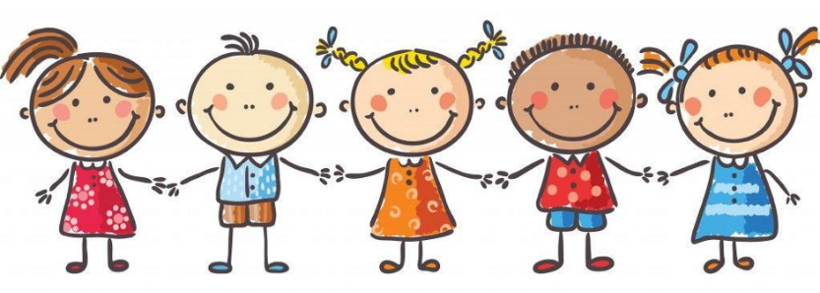

Mandag og torsdag har vi Femårsklubb. Da bruker vi en blanding av lekbassert læring, frilek, oppgaver, mye uteaktiviteter, vi gjør oppgaver, og leker sammen med Øystein blyant, vi bruker myldrebilder og lager fortellinger.

I år skal femårsklubben være med på Supersans. Det vil si at vi skal på ulike museumsbesøk i løpet av året. Her møter vi en museumspedagog som tar oss gjennom museumsbesøket.

Bursdager

Bursdager er viktige for barna, og vi ønsker derfor å markere denne dagen i barnehagen.
- Vi henger opp flagg og skriver en gratulasjon på tavla i gangen.
- I samlingen får barnet bursdagskrone, vi synger og sender opp store og små “raketter”.
- Barnet får en bitte liten presang av barnehagen.
- Barnet får velge dessert til maten: fruktsalat, smoothie, smoothie-is, grønnsaker og dipp, is eller kake.

De fleste feirer bursdagen hjemme og inviterer gjester fra barnehagen. Hvis dere gjør det, har vi en liten oppskrift på dette, slik at det ikke er noen barn som føler seg tilsidesatt.

Dere inviterer:
- Alle på samme gruppe, eller alle av samme kjønn på samme gruppe. F.eks. femårsgruppen.
- Alle jentene i barnehagen eller alle guttene.
- Hvis dere inviterer fra flere grupper, inviter alle, eller alle av samme kjønn.
- Vi oppfordrer de som feirer bursdag i Solklubben, til også invitere femårsklubben. Femårsklubben består av bare to barn og disse to gruppene er mye sammen.

Spør personalet hvis dere lurer på noe.

Svømming (vanntilvenning)
På onsdagene går vi og bader i svømmehallen til Solborg Folkehøgskole. Vi opplever at barna har stor glede av dette. Barna blir trygge i vannet, de får trening i å kle av og på seg selv, og å ta ansvar for egne ting.

Svømmingen er en frivillig aktivitet, det vil si at barna selv får bestemme hvor langt de vil utfordre seg selv i vannet.

Vi har fått svømmemidler fra Statsforvalteren i Rogaland for de største barna. Dette blir brukt til på svømmekurs for personalet, førstehjelpskurs, livredningskurs samt leker og annet utstyr som barna har i bassenget. Personalet har fått opplæring i svømmetilvenning for barn og vil lage et opplegg hvor de legger fokus på trygghet i vannet.

Når vi er i svømmehallen er det to voksne og fire eller fem barn som deltar. Det vil alltid være en av personalet som er livredder. Barna får svømme ca. hver sjette uke. Når ditt barn skal svømme får det en fisk i posthyllen. Ikke ta fisk med hjem, den skal ligge i barnehagen.

Vi har sammen tatt et valg om at de minste barna (født 2024) ikke skal være med på svømmegruppene, noe som vi kan evaluere og eventuelt endre etter jul. Dette har vi valgt fordi vi ser at vi må være en til en på de som er så små. Det vil si at det er to av personalet igjen på resten av barnegruppen, det kan vi ikke forsvare i en ros analyse. Det vil også bety enda færre badetimer for de større barna.

Ved sykdom hos personalet, eller andre uforutsette ting kan svømmingen gå ut på kort varsel, men da får barna svømme førstkommende uke. For å unngå forvirring om hvem som har svømt og ikke, vil det ikke være mulighet for å bytte svømmedag.


Barnet må ha med en egen sekk med: badetøy, håndkle, badehette, såpe, ren truse, badetruse for de som bruker bleier og OPPBLÅSTE armringer. De som ikke har med armringer, får ikke svømme.

Sykdom
Syke barn har det best hjemme. Hvis barnet skal i barnehagen må det være friskt og kunne delta i de aktivitetene som foregår i barnehagen. Husk at barn ikke trenger å ha feber for å være syke.

Hvis barnet ikke kan være ute må det være hjemme. Vi har ikke mulighet for å la noen være inne hele dagen.

Når dere skal avgjøre om barnet skal i barnehagen, må dere tenke på følgende:
- Barnets allmenntilstand og evne til å delta i barnehagens aktiviteter
- Faren for å smitte andre barn med infeksjonssykdommer
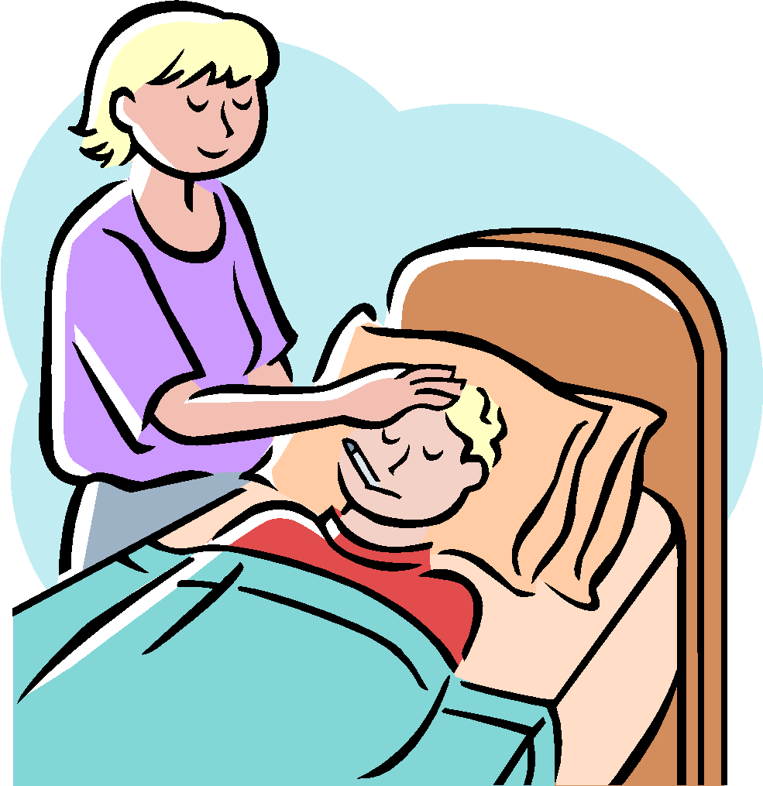

Når barnet er i barnehagen:
- Hvis vi i barnehagen mener at ditt barns allmenntilstand ikke er bra nok til at barnet bør være i barnehagen, tar vi kontakt med dere.

Ved omgangssyken vil vi be dere holde barna hjemme 48 timer etter siste oppkast/diaré.

Klær
Klær er viktig i barnehagen. Det er ofte nødvendig å skifte klær i løpet av dagen. Barna kan bli våte i lek med vann ute eller inne, de kan ha et lite uhell, helle et glass melk over seg selv eller naboen osv. Det er derfor viktig at alle har et helt sett med skift i boksen som står på øverste hylle i garderoben.





I boksen skal det være:
Alltid:
sokker
truse
bukse
genser
ullgenser
tykke sokker
Vinter+
ekstra lue og votter
undertrøye/ulltrøye
strømpebukse/stillongs
Sommer +
Shorts
T- skjorte
Badetøy
håndkle

ALLE klær og leker må merkes med navn. Dette letter arbeidet til personalet, og dere får klær og leker hjem igjen. Ting kan fremdeles forsvinne, men kommer mye lettere til rette med navn

Vi har mye tøy som ligger eierløst i barnehagen. Vi har ikke mulighet for å la dette ligge over lengre tid. Vær derfor flinke til å se gjennom «glemmekassen».

Mat og matpenger
Frokost
De som ønsker det, kan ta med frokost i barnehagen. Vi spiser mellom 8.30 - 9.00. De som skal spise i barnehagen må være her senest klokken 8.45.

Lunsj
Fra september til og med juni lager vi lunsj i barnehagen. Det vil si at barna får tilrettelagt lunsj hvor de lærer å smøre maten selv. Her serverer vi brød og ulike typer pålegg. Noen ganger lager vi middag sammen med barna. Når vi er på tur, har vi med lunsjpakker med brødskive eller varm mat.

Fruktmåltid
Barnehagen kjøper inn frukt og grønnsaker som barna får på ettermiddagen ca. 13.30-14.00.
Alle får tilbud om knekkebrød eller brødskive til dette måltidet.

Vi serverer melk og vann til måltidene hele året.

Matpenger
Barnehagen tar 400 kr. i matpenger pr. mnd. (ikke juli og august). Matpengeregningen kommer på samme faktura som barnehagebetalingen. Pengene går til lunsj som vi lager i barnehagen fire dager i uken, middag hver torsdag, frukt og grønnsaker hver dag og knekkebrød til fruktmåltidet.

Mat i barnehagen
Vi har de siste årene hatt ulike samtaler rundt tema mat og hva barnehagen skal servere.

Barnehagen vil sammen med dere foreldre gi barna et godt, sunt og variert kosthold. Dette mener vi at de får på den måten vi har satt sammen måltidene her i barnehagen. Vi følger helsedirektoratets anbefalinger for mat i barnehagen.

Vi serverer brødmat 4 av fem dager og en dag får de varmmat. Til brødmåltidene serverer vi ulike typer pålegg som gulost, brunost, egg, agurk, tomat paprika, tubeost, makrell i tomat, fiskepudding, servelat, kylling pålegg og leverpostei. Det varierer noe fra år til år da barna liker ulike pålegg. Kom gjerne med forslag.

Vi tilpasser alle typer allergi med bekreftelse fra lege, men ekstra vaner/ønsker utenom må dere følge opp selv.

Mange er opptatt av dette med ultraprosessert mat og her gjør vi så godt vi kan, men er avhengig av at dere som foreldre gir beskjed hvis dere har bedre alternativ som ikke er dyrere enn det vi serverer. Samtidig må vi servere barna mat som de faktisk spiser. Se kursrekken om «God mat i barnehagen» hos Kavli.

Varm mat serverer vi en gang i uken, i denne lille barnehagen har vi ikke mulighet for flere varmmåltider. Vi har valgt å ha en 20% stilling på kjøkkenet. Ine jobber 2,5 timer fordelt på tre dager. På den tiden skal maten til 20 barn og personal tilberedes, serveres og ryddes. Dette har vi valgt å gjøre for at personalet ellers skal slippe å gå fra de aktivitetene de har sammen med barna for å lage mat. Det er ikke en selvfølge at vi får til dette hvert år så vi nyter det så lenge det går.

Når vi feirer barnas bursdag, kan de velge hva de vil ha til dessert etter lunsj. Blant mye annet (se bursdagsfeiring) kan de velge kake eller is. Når vi har valgt kake og is som et alternativ er dette som del av vårt pedagogiske arbeid. Dette er gjennomtenkt. Vi ønsker å vise barna et litt er nok. Da får barna et lite stykke kake og de får aldri mer, for mange av barna er dette viktig og god læring. Dette for å forklare hvorfor vi serverer noe med sukker av og til. Ellers kan de velge smothie, smithie is, frukt salat og fruktspyd.

Vi tenker at mattema er ferdig diskutert i plenum, men kom gjerne inn på kontoret hvis dere har noen tanker.

